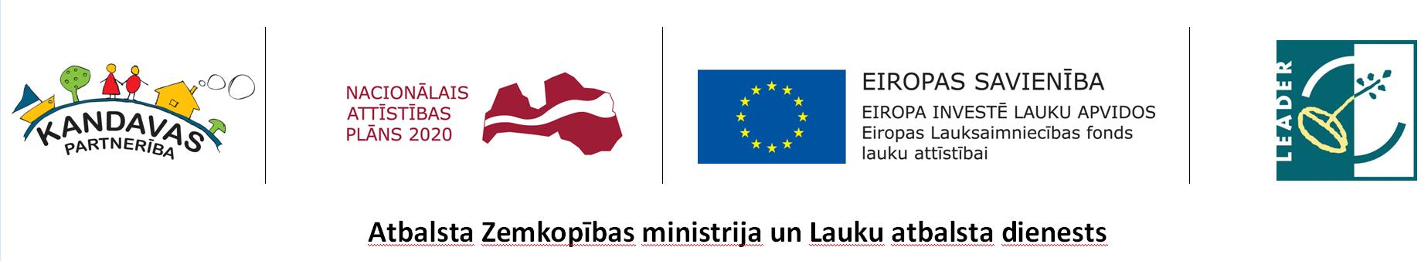

Projekts “Telpu trenažieru iegāde Sēmes pagastam”

Tukuma novada Dome 2017.gada 20.jūlijā saņēma Lauku atbalsta dienesta lēmumu par projekta „Telpu trenažieru iegāde Sēmes pagastam” (Nr. 17-08-AL14-A019.2203-000002) iesnieguma apstiprināšanu.
Projekta mērķis ir nodrošināt Sēmes pagasta infrastruktūru, kas sekmēs fizisko un veselību veicinošo aktivitāšu attīstību un veselīga dzīvesveida popularizēšanu pagasta iedzīvotāju vidū.
Sēmes kopienas centrs “Mūsmājas”, kas atrodas Ezera ielā 1 ir pagasta iedzīvotāju iecienīta pulcēšanās vieta. Kopš 2014.gada, kad kopienas centrs uzsāka savu darbību, šeit ikdienu kopā sanāk dažāda vecuma iedzīvotāju, lai radoši pavadītu brīvo laiku. Šajā ēkā jau vairāk kā 10 gadus darbojas arī Jauniešu centrs “Paradīze” un sieviešu klubs “Kaprīze”. 2016.gadā vienā no kopienas centra telpām tika ierīkots fizioterapijas kabinets, tādējādi paplašinot sabiedrisko aktivitāšu klāstu Sēmes pagasta iedzīvotājiem.
Projekta ietvaros fizioterapijas kabinets tika aprīkots ar 4 trenažieriem – 2 velotrenažieriem, 1 eliptisko trenažieri un 1 elektronisko skrejceliņu. Uzstādītie trenažieri veicina elpošanas sistēmas un plaušu kapacitātes attīstību, stiprina kardiovaskulārās sistēmas, uzlabo fizisko izturību, kā arī uzlabo vielmaiņu un palīdz atbrīvoties no liekā svara. Trenažieri ir piemēroti gan pusaudžiem un gados jauniem cilvēki, gan arī senioriem. Šiem trenažieriem piemīt zema trieciena treniņu priekšrocības, trenējot gan ķermeņa augšdaļu, gan apakšdaļu, kas varētu šķist īpaši pievilcīgi vecākai paaudzei, jo saudzē novecojošas locītavas. Par pašvaldības finanšu līdzekļiem iegādāti 4 paklājiņi.
Trenažieri ir ērti lietojami un kopienas centra darba laikā tie bez maksas ir pieejami ikvienam interesentam.
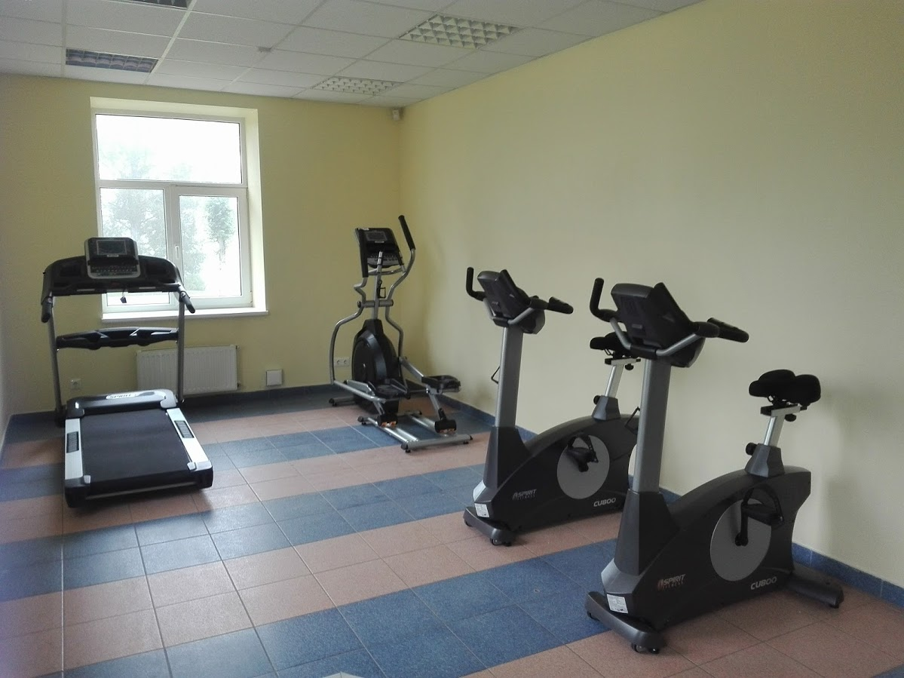

Attēls: Trenažieri Sēmes kopienas centra fizioterapijas kabinetā

Kopējās izmaksas ir 5731,00 EUR (pieci tūkstoši septiņi simti trīsdesmit viens eiro), no kurām Lauku atbalsts dienesta finansējums – 3939,35 EUR (trīs tūkstoši deviņi simti trīsdesmit deviņi eiro un 35 centi).

Sagatavots: 29.09.2017.
Attīstības nodaļas projektu vadītāja
Aiga Priede
Publicēts: http://tukums.lv/lv/tukuma-novada-pasvaldiba-1/projekti-2016

